ABRAMO
Titolo originale Abraham  Genere Biblico  Regia Joseph Sargent  Paese di produzione Usa, Germania, Italia,  Francia, Repubblica Ceca,  1994  Durata 180 min | 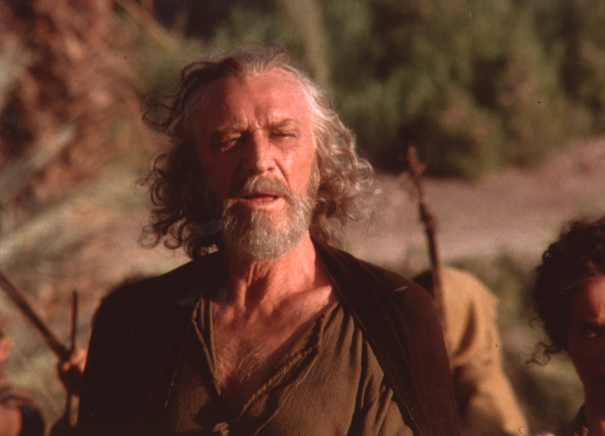
Su invito di un nuovo Dio, Abramo, la moglie Sara e i suoi pastori partono dalla città caldea di Carran verso una terra su cui fondare una grande nazione. Dopo un viaggio con molte difficoltà, Abramo e la sua gente giungono alla terra promessa, ma lui non è felice: Dio aveva promesso alla coppia la discendenza. Sara chiede alla sua schiava Agar di dare un figlio ad Abramo e nasce così Ismaele, ma un giorno anche Sara resta incinta e concepisce Isacco. Abramo sente di dover allontanare Agar e Ismaele e Dio gli chiede allora una prova di fede: uccidere Isacco. Quando il vecchio patriarca si accinge dolorosamente a compiere l'opera, un angelo ferma la sua mano. Abramo finirà i suoi giorni in pace, sapendo che ai suoi figli è riservato un grande compito, dare vita a due popoli, quello ebraico e quello musulmano.
IL DIO DELLE PROMESSE
Dio si manifesta nella storia del suo popolo con parole e segni sempre più evidenti.
Il libro della Genesi raccoglie i racconti delle prime esperienze con Dio.
La parola chiave è “Promessa” e Abramo è il capostipite del popolo delle promesse.
La vocazione di Abramo
6’55” (22’43’’- 29’39” - 1ª P)
Quali sono le prime promesse di Dio ad Abramo?

Qual è il significato delle promesse?
(Cfr libro di testo: U05, La vocazione)

All’inizio osa capisce di questo nuovo Dio?

Come reagisce di fronte ai dubbi dei familiari?

Perché nel film Abramo sillaba le parole di Dio e le trasforma poi in domande?
(capacità interpretativa)

Qual è il nome di questo Dio?
(Cfr libro di testo: U05, La vocazione)

La fede di Abramo
2’49” (47’58’’- 50’45” - 1ª P)
Come è descritta la sua fede?

Il dramma di Abramo
4’12” (15’34’’- 19’43” - 2ª P)
Qual è il suo dramma? Con quale esito?

La soluzione di Sara
4’12” (23’38’’- 25’11” - 2ª P)
Quale iniziativa assume?

La nascita dell’erede
2’26” (35’05’’- 24’11” - 2ª P)
Chi è l’erede e quale significato assume nella tradizione religiosa? (Cfr U05, La fede)

La circoncisione e i tre personaggi
6’12” (40’14’’- 46’26” - 2ª P)
Qual è la soluzione di Dio?

Qual è il significato della circoncisione?
(Cfr libro di testo: U05, Il patto della circoncisione)

Chi rappresentano i tre personaggi?
(capacità interpretativa - Cfr U05, La fede)

Il sacrificio del figlio
4’27” (1.23’29’’- 1.27’46” - 2ª P)
Come viene rappresentato il sacrificio e qual è il significato?

Chi sono i patriarchi?
(Cfr libro di testo: U05, La storia dei patriarchi)

“Lech lechà” (“Vattene” e “Vai a te stesso”) cosa può significare per un adolescente?

Quali aspetti della vicenda di Abramo hanno a che fare con la vita di ogni uomo?

C’è qualche relazione tra il cercare Dio e se stessi?

